事業の全体像

**■目的**

〇個人インセンティブを活用した府民の継続的かつ自発的な健康づくり促進

〇特定健診や歩数等のデータ蓄積・分析体制の整備

**■内容**

**１　健康づくり活動への動機づけ**

　 　◆府民に歩数や健康イベント参加等でポイント付与　**⇒電子マネー等が抽選で当たる！**

◆市町村国保の被保険者には特定健診受診によりポイント付与　**⇒電子マネー等に交換！**

**２　健康情報の見える化**

　 　◆マイページで個人が健康情報を把握できるようにし、自発的な健康管理を意識付け

◆健康イベント情報を発信

**３　蓄積されたデータの分析**

◆将来的に、府民への効果的な健康づくり施策と医療費適正化施策の実施につなげる

**＜当面のスケジュール＞**

　　2019年 １月　 モデルスタート（大阪市、門真市、岬町）

10月 府内全市町村で本格実施

　　2020年度以降 データ分析開始



参考「おおさか健活マイレージ　アスマイル」特設サイト　<https://www.asmile.pref.osaka.jp/>

**おおさか健活マイレージ　アスマイル**

～【知事重点】健康づくり支援プラットフォーム整備等事業費～

資料4-2

平成31年度当初予算額：5億4,491万1千円

*PHR（Personal Health Record）：参加者本人の健康情報（体重・血圧・歩数等）のこと

**抽選回数日本一！**

**ICT活用のﾏｲﾚｰｼﾞでは全国最大級**

**都道府県では全国初**

**■アスマイルの特色**

**① 全国最大級の健康マイレージ事業**

　・ポイント還元7.7億円（4年間）

・参加目標30万人規模（全市町村）

**②　健康活動データを見える化**

・特定健診データと個人の健康活動を連携

**③毎月・毎週抽選を実施**

・楽しみながら続ける機会をより多く提供

**④ 特典に、複数の電子マネーを用意**

　・お持ちのカードに合わせて、チャージできる電子マネー

**■ポイント対象項目**

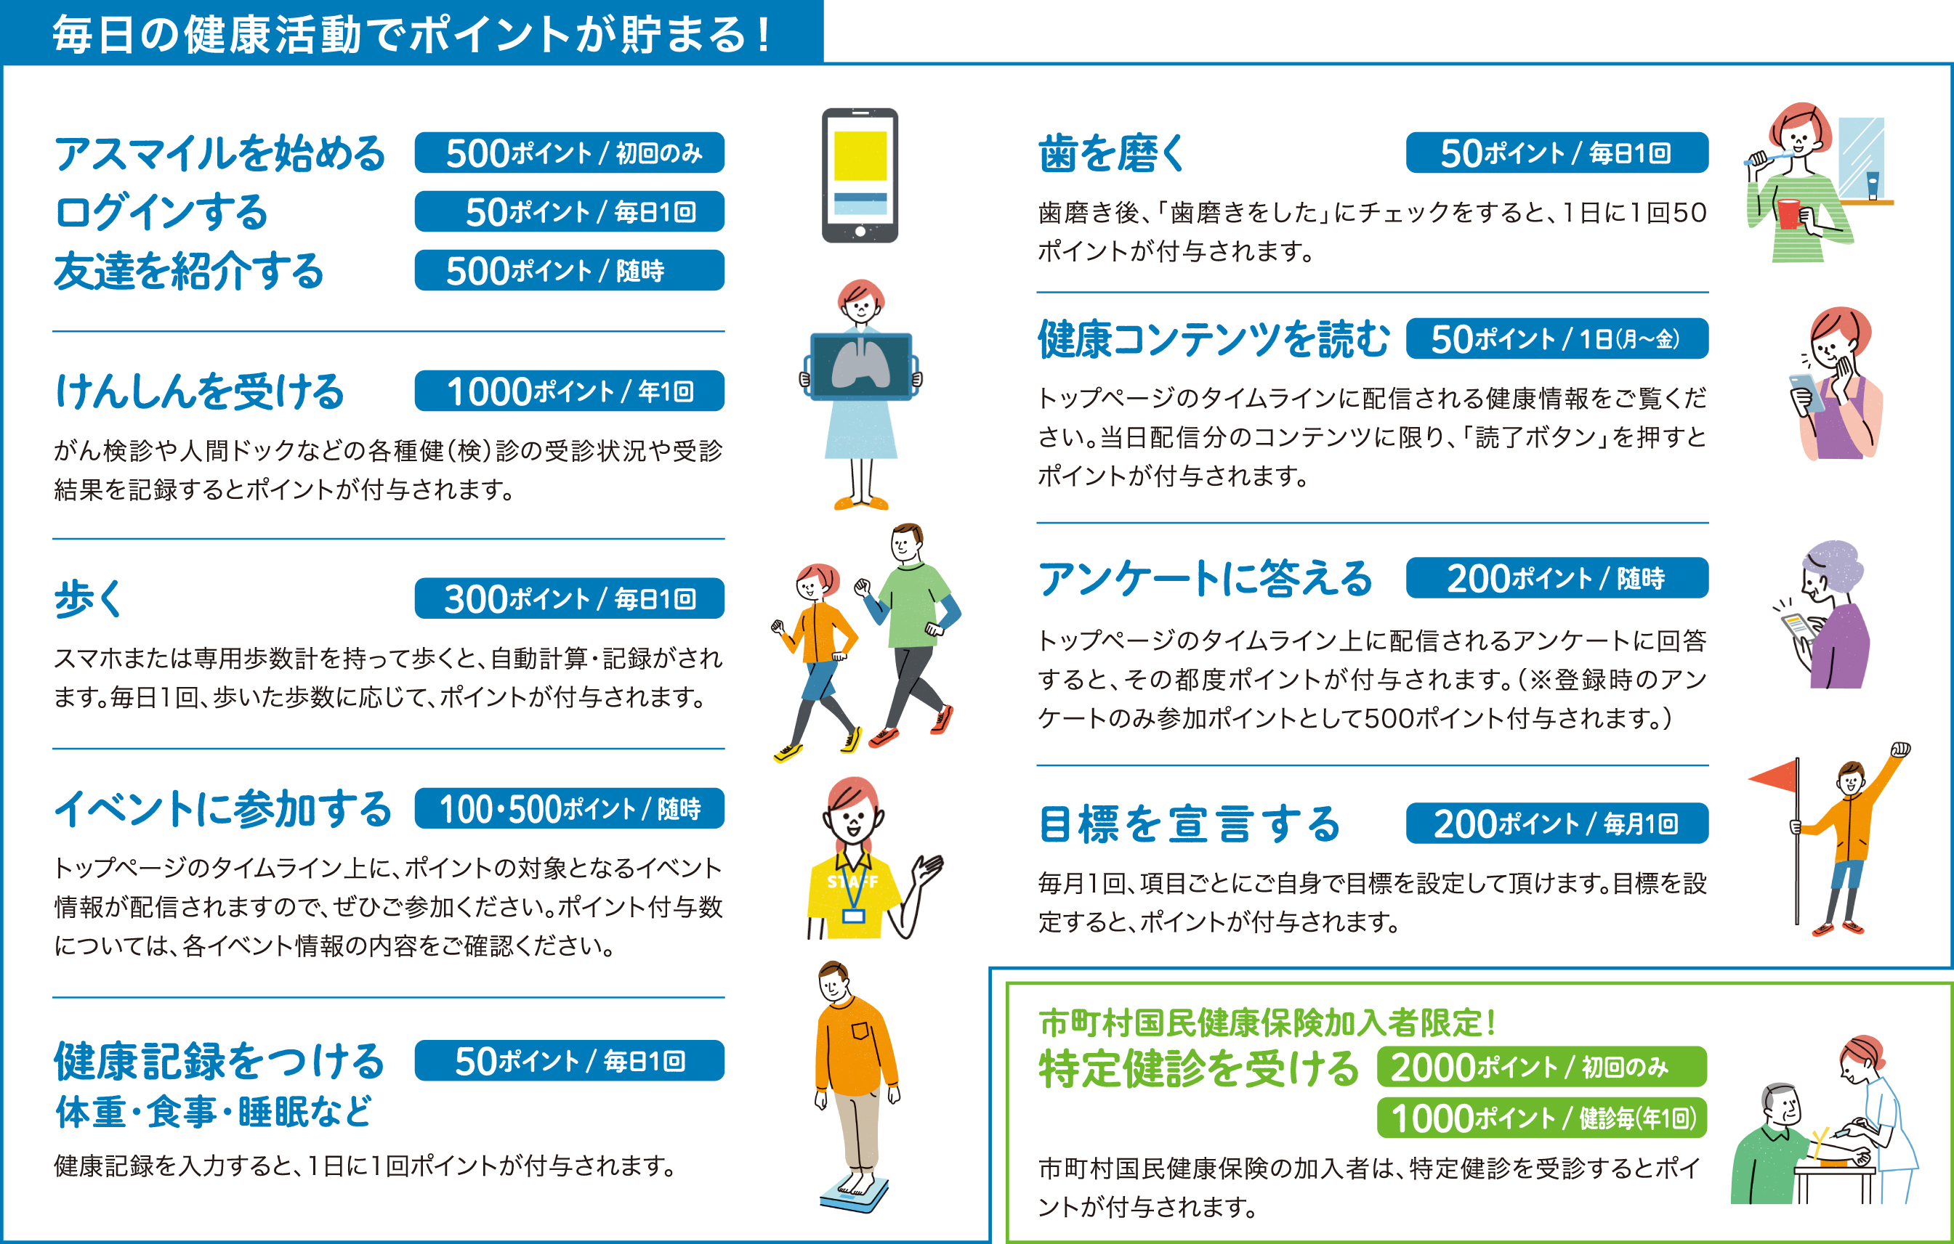

　※ポイント対象項目はモデル実施時の設定例であり、今後変更の可能性があります。

**■ポイントの区分**

～３階構造～市町村や医療保険者も参画可能なシステム

|  |  |  |  |
| --- | --- | --- | --- |
| ３階 | 市町村独自項目 | 市町村独自オプション | |
| ２階 | 保険者独自項目 | 国保 | その他医療保険（健保組合・協会けんぽ等） |
| 特定健診ポイント | 独自オプション |
| １階 | 基本項目 | 健康活動でのポイント | |

※本事業では、太線部分を実施